Melding om fisket uke 38/2022
Rapporten skrevet mandag 26.09.2022 av Amalie Oda Harland og Willy Godtliebsen

Alle kvanta i rapporten er oppgitt i tonn rundvekt, hvis ikke annet er presisert, og verdi i 1.000 kroner, evt. millioner kroner.

Generelt
Omsetningsdata i denne rapporten skriver seg først og fremst fra uke 38 i 2022, dvs. 19.-25. september 2022.

Vi har nå hatt 2 uker på rad med beskjeden omsetning, og uke 38 ligger an til å bli dårligste omsetningsuke så langt i år. Det er ikke unormalt at fisket etter torsk, hyse og sei dabber av i september. Det gjelder så vel for kystflåten som for den havgående flåten, og de to siste ukene har også hatt flere dager med mye vind som har påvirket negativt. Enkelte fiskerier er imidlertid økende, herunder kveite- og breiflabb-fisket.

Råfisklagets omsetning i uke 38 er på 120 millioner kroner (foreløpige tall), ned fra 163 millioner kroner uka før. I tallet for uke 38 inngår 13 million kroner etter utenlandske leveranser. Omsetningen for norske båter stod dermed for 107 millioner kroner, fordelt med 60 millioner kroner på fersk og 46 millioner kroner på fryst råstoff.

Tilsvarende for uke 38 i fjor var omsetninga 230 millioner kroner, der utenlandske fangster stod for 34 millioner kroner. Norske fangster utgjorde da 196 millioner kroner, fordelt med 49 på fersk og 147 på fryst råstoff.

Totalomsetningen hittil i år sammenlignet med tilsvarende periode i fjor framgår av tabell 1. Den økte omsetningen for norske båter er på 3,3 milliarder kroner, fordelt med pluss på 2,3 på fersk- og 1,0 på frystomsetningen. Frystomsetningen pr uke 38 i år er på 5.035 millioner kroner, mens ferskomsetningen er oppe i 7.342 millioner kroner. En stor del av den økte frystomsetningen skriver seg fra sluttspurten i 2021 der kvantumet er omsatt på begynnelsen av 2022. Men økt omsetning av fryst råstoff også i uke 6, da foreløpig ukerekord ble satt med 275 millioner kroner, en rekord som ble slått i uke 12 da med 290 millioner kroner. Omsetningen av fryst torsk pr uke 38 i år er på 2.292 millioner kroner mot 1.416 millioner kroner til samme tid i fjor, av kvantum på henholdsvis 73.670 og 68.060 tonn. Når det gjelder omsetningen av fersklevert råstoff, drar torsken opp pga. økte priser til tross for redusert kvantum. Kvantum fersk torsk omsatt så langt er 195.860 tonn, mot 203.100 tonn til samme tid i fjor, mens verdien er opp fra 3.275 til 4.778 millioner kroner.
Tabell 1: Totalomsetning fordelt på norske og utenlandske leveranser
 | Millioner kroner
 | Pr uke 38/2022 | Pr uke 38/2021
Norske fartøy  Utenlandske fartøy | 12.388  1.789 | 9.061  1.434
Totalsum | 14.177 | 10.495

Råfisklagets omsetning for norske båter i uke 38 i år fremgår av tabell 2, med fordeling på fersk/fryst råstoff, og pr fiskeslag. Foreløpige tall for fryst råstoff i perioden viser beskjedne 46 millioner kroner, ned fra 84 millioner kroner uka før. 400 tonn fryst torsk var størst i verdi med 15 millioner kroner, fulgt av 660 tonn sei og 420 tonn snabeluer til verdi henholdsvis 12,5 og 4 millioner kroner. I tillegg har tabell 2 med 470 tonn raudåte til verdi 9,8 millioner kroner, som gjelder landinger i sommer og seddelført i uke 38.

Når det gjelder landinger av fryst råstoff i uke 38 som bare delvis er omsatt, har vi følgende tall: I likhet med de 3 ukene før var det beskjedent med landinger av fryst råstoff, med totalt 2.200 tonn levert til nøytrale fryselager i uke 38, ned fra 2.900 tonn uken før. I de 2.200 tonnene landet i uke 38 inngår 1.120 tonn reke, 540 tonn blåkveite, 250 tonn sei og 100 tonn snabeluer. Rekekvantumet kom fra 3 landinger. Blåkveita var i hovedsak fra en tråler, mens det meste av seien var levert av 2 trålere, og snabelueren var levert av 1 tråler. En snurrevadbåt var inne med landing av i hovedsak 70 tonn hyse.

Omsetningen av ferskt råstoff i uke 38 utgjorde 60 millioner kroner, ned fra 77 millioner kroner uka før. Torsk, sei og kongekrabbe var størst i verdi med 12-13 millioner kroner på hver, og for øvrig slik det framgår av tabell 2.

Omsetningen av fersk torsk utgjorde 560 tonn, på samme nivå som uken før. 220 tonn var tatt på snurrevad, 210 tonn på trål og 100 tonn på line/autoline. 370 tonn av totalen var levert i Øst-Finnmark, deriblant fra to trålere som stod for de 210 tonnene tråltorsk fisket på Thor Iversen. Landingene i Øst-Finnmark bestod for øvrig av 90 tonn tatt på lina og 70 tonn på snurrevad. Utenom Øst-Finnmark var 130 tonn levert i Vest-Finnmark, i all hovedsak fisket på snurrevad.

Tabell 2. Omsetning for norske båter i uke 38/2022, fordelt pr fersk/fryst/tørket og pr fiskeslag
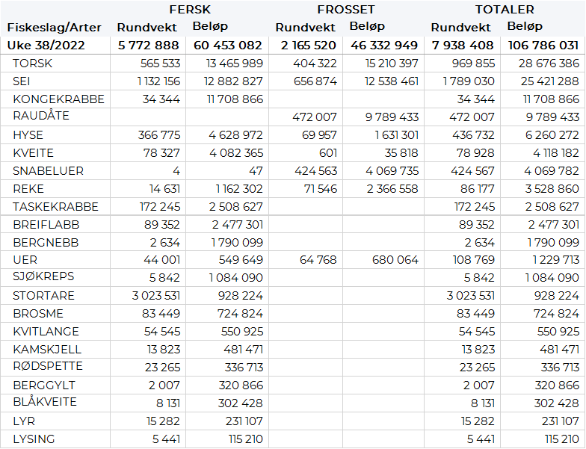

Omsetningen av fersk sei i uke 38 utgjorde 1.130 tonn/13 millioner kroner, mot 1.480 tonn/16 millioner kroner uken før. Vest-Finnmark og Troms var størst i kvantum med henholdsvis 350 og 290 tonn, deretter følger Øst-Finnmark med 170 tonn, Vesterålen med 150 tonn, Lofoten/Salten og Sør-Trøndelag med 50 tonn på hver, 40 tonn på Nordmøre og 20 tonn i Nord-Trøndelag. Redskapsfordelingen var 300 tonn på hver av snurrevad og garn, 190 tonn på not og 170 tonn på juksa. Snurrevadkvantumet fordelt med 130 tonn levert Øst-Finnmark, 120 tonn i Øst-Finnmark og 40 tonn i Vesterålen. Garnkvantumet var spredt. Det meste av notkvantumet var levert i Vest-Finnmark, mens på juksa var det meste levert i Troms og Vesterålen.

I løpet av uke 38 ble det omsatt 34 tonn kongekrabbe til verdi 11,7 millioner kroner, ned fra 60 tonn/22,3 millioner kroner uken før. Av dette ble 25 tonn tatt i det regulerte fisket av 94 fartøy, og 9,1 tonn ble tatt i det uregulerte fisket av 58 fartøy. Gjennomsnittsprisen for A-kvalitets hannkrabbe fra det regulerte fisket var 434 kr/kg mot 462 kr/kg uken før. Fordelt per fangstfelt for all fangst av kongekrabbe er fordelingen følgende: 8,4 tonn i Porsangerfjorden, nesten 7 tonn i havområdet mellom Berlevåg og Båtsfjord og 5,3 tonn i Varangerfjorden. Kvanta under 5 tonn i resterende fangstfelt.

Det ble i forrige uke fisket 172 tonn taskekrabbe til verdi 2,5 millioner kroner, ned fra 203 tonn/3 millioner kroner uka før. Det meste ble levert til Hitramat i Sør-Trøndelag, hhv. 20,7 tonn. I Sør-Trøndelag ble det til sammen levert 69 tonn, som nevnt 20,7 tonn på Ansnes, videre ble det levert 13 tonn til Vallersund og 12,6 tonn til Sørburøy som de største mottaksstedene. På Helgeland ble det levert 55 tonn til sammen og med Brønnøysund og Sleneset som de største mottaksstedene med hhv. 17 tonn og 10,5 tonn. Det var totalt 111 fartøy som fisket taskekrabbe forrige uke.

I fisket etter leppefisk ble det i uke 38 omsatt totalt 120.896 stk til verdi 2,2 millioner kroner, mot 224.390 stk/4,2 millioner kroner uka før. Av det totale antallet var 113.142 stk bergnebb og 7.754 stk berggylt. Hittil i år er det levert 2.581.866 stk, hvorav 2.071.393 stk bergnebb, 152.572 stk grøngylt og 357.901 stk berggylt. Dette har en samlet verdi på 48,4 millioner kroner.

Kveitefisket er økende, og har resultert i ukentlige landinger på ca 80 tonn de 3 siste ukene. I uke 38 var 78 tonn fersk kveite omsatt til verdi 4 millioner kroner. 44 tonn var tatt på line/autoline, 29 tonn på garn og mindre kvanta på snurrevad og juksa. Størst linekvantum var levert i Vest-Finnmark og Troms med henholdsvis 18 og 13 tonn, fulgt av Lofoten/Salten med 9 tonn. Garnkvantumet var spredt, med størst kvantum levert i Lofoten/Salten (10 tonn).

Også fisket etter breiflabb er økende, med ukekvanta på 80-90 tonn i september. Garn står for det meste av kvantumet. I uke 38 ble 89 tonn omsatt til verdi 2,5 millioner kroner, det meste levert fra Lofoten/Salten og sør og de største fangstene er levert til kjøpere i Salten og på Helgeland.

Øst-Finnmark
Fra omsetninga fra perioden i uke 38 i 2022 har vi følgende oversikt:
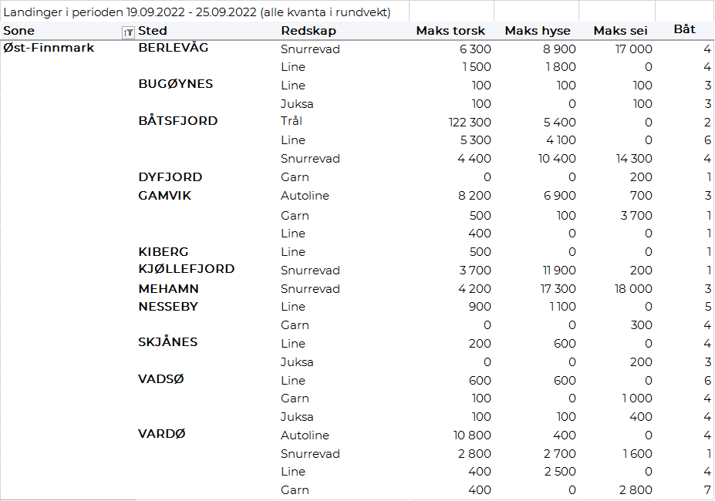
Vest-Finnmark
Fra omsetninga fra perioden i uke 38 i 2022 har vi følgende oversikt:
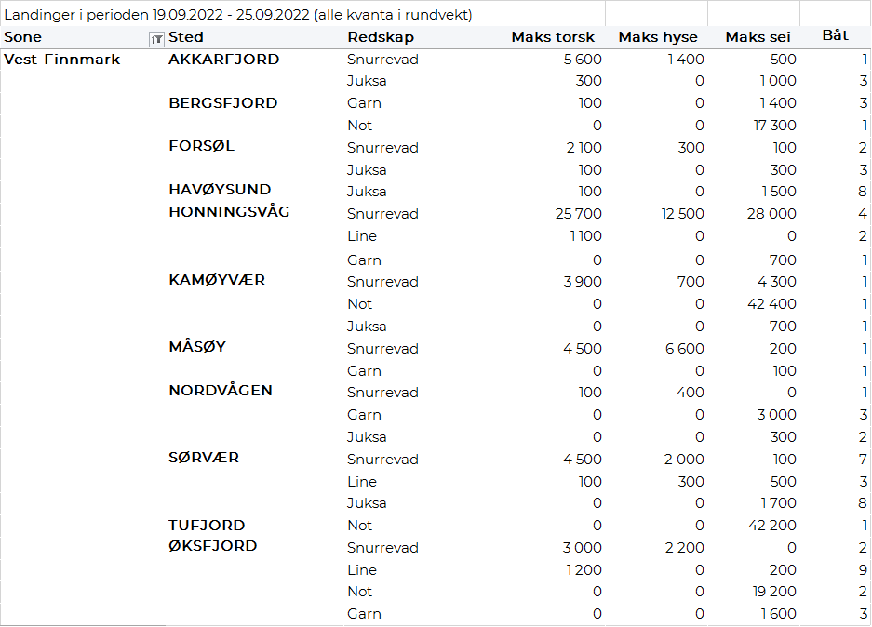
Troms
Fra omsetninga fra perioden i uke 38 i 2022 har vi følgende oversikt:
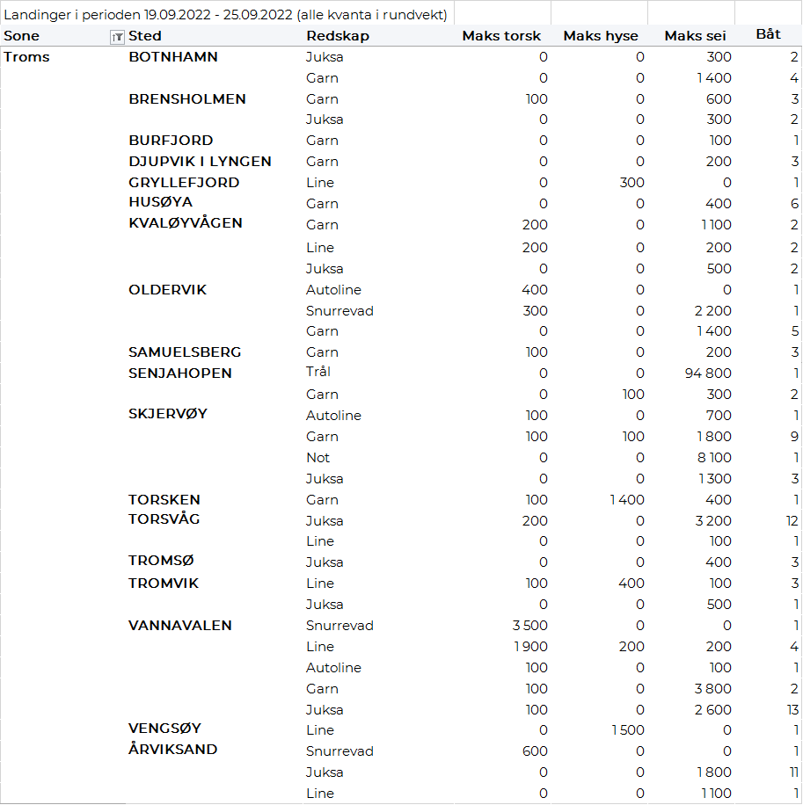
Vesterålen
Fra omsetninga fra perioden i uke 38 i 2022 har vi følgende oversikt:
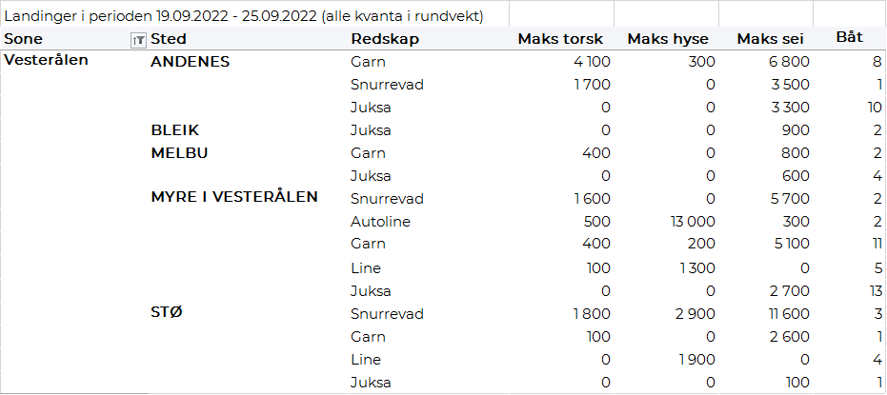
Lofoten/Salten
Fra omsetninga fra perioden i uke 38 i 2022 har vi følgende oversikt:
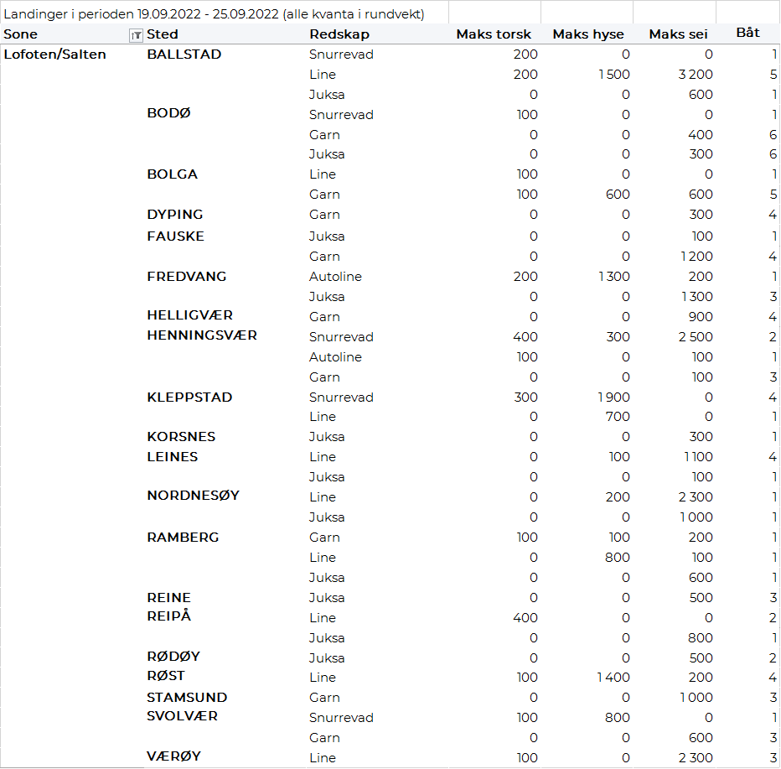
Helgeland-Nordmøre
Fra omsetninga fra perioden i uke 38 i 2022 har vi følgende oversikt:
